UNIVERSIDAD EL BOSQUE

Plan de pruebas y gestión de riesgos
Sistema de Programación de Horarios Académicos
Grupo 5
Ingeniería de Sistemas
Noviembre de 2026
Documento de entrega académica con estructura basada en ISO IEC IEEE 29119

Resumen
Este documento presenta el plan de pruebas, los cuarenta casos trazables a las historias de usuario, la categorización de defectos y la gestión de riesgos del prototipo. La regresión ejecutada contiene 45 pruebas Java y 12 pruebas de interfaz, todas aprobadas. Treinta y nueve casos cuentan con automatización total o parcial. CP-18 y la comprobación visual de CP-26 requieren evidencia con un tercero.
Palabras clave: horarios académicos, pruebas de software, riesgos, Spring Boot, React, Neon PostgreSQL.

1 Introducción
El sistema organiza la construcción, revisión, publicación y consulta de horarios académicos. Los riesgos principales se concentran en la disponibilidad de la base de datos, la integridad de las reglas y la correcta asignación de permisos. El plan combina pruebas automáticas y una validación manual de usabilidad.

2 Alcance y estrategia
- Pruebas unitarias para reglas, entidades y transiciones de estado.
- Pruebas de controladores y servicios para seguridad, usuarios, matrícula y exportación.
- Pruebas Playwright para recorridos por rol y comportamiento visible.
- Prueba manual con un tercero para medir interacciones y claridad de conflictos.
Criterio de aceptación: la compilación debe finalizar sin errores, todas las pruebas automáticas deben aprobar y no puede quedar abierto ningún defecto crítico o alto.

3 Épicas e historias de usuario
Épica | Historia | Propósito
Construcción inteligente | HU-01 | Administrar usuarios, maestros, parámetros y disponibilidad
Construcción inteligente | HU-02 | Importar matrícula y sugerir secciones
Construcción inteligente | HU-03 | Asignar y mover sesiones con reglas inmediatas
Construcción inteligente | HU-04 | Exportar PDF y Excel
Revisión y publicación | HU-05 a HU-08 | Enviar, decidir, publicar y consultar según el rol

4 Casos de prueba y trazabilidad
ID | HU | Caso | Tipo | Estado
CP-01 | HU-01 | Inicio de sesión válido | Automática | Aprobado
CP-02 | HU-01 | Credenciales inválidas | Automática | Aprobado
CP-03 | HU-01 | Permisos por rol | Automática | Aprobado
CP-04 | HU-01 | Crear usuario | Automática | Aprobado
CP-05 | HU-01 | Cambiar rol | Automática | Aprobado
CP-06 | HU-01 | Disponibilidad docente | Automática | Aprobado
CP-07 | HU-01 | Crear aula | Automática | Aprobado
CP-08 | HU-01 | Actualizar curso | Automática | Aprobado
CP-09 | HU-01 | Capacidad cero | Automática | Aprobado
CP-10 | HU-01 | Cambiar parámetro objetivo | Automática | Aprobado
CP-11 | HU-01 | Frecuencia fuera de rango | Automática | Aprobado
CP-12 | HU-02 | Sugerir con objetivo 35 | Automática | Aprobado
CP-13 | HU-02 | Valor límite 40 | Automática | Aprobado
CP-14 | HU-02 | Valor límite 44 | Automática | Aprobado
CP-15 | HU-02 | Valor límite 45 | Automática | Aprobado
CP-16 | HU-02 | Sugerencia desde matrícula | Automática | Aprobado
CP-17 | HU-03 | Mover sesión | Automática | Aprobado
CP-18 | HU-03 | Interacciones de arrastre | Manual | Pendiente tercero
CP-19 | HU-03 | Rendimiento de reglas | Automática | Aprobado
CP-20 | HU-03 | Bloqueo de almuerzo | Automática | Aprobado
CP-21 | HU-03 | Bloqueo sábado | Automática | Aprobado
CP-22 | HU-03 | Choque de docente | Automática | Aprobado
CP-23 | HU-03 | Capacidad insuficiente | Automática | Aprobado
CP-24 | HU-03 | Fuera de disponibilidad | Automática | Aprobado
CP-25 | HU-03 | Docente no habilitado | Automática | Aprobado
CP-26 | HU-03 | Conflictos simultáneos | Mixta | Pendiente evidencia visual
CP-27 | HU-03 | Días consecutivos | Automática | Aprobado
CP-28 | HU-05 | Enviar a revisión | Automática | Aprobado
CP-29 | HU-05 | Transición inválida | Automática | Aprobado
CP-30 | HU-06 | Aprobar horario | Automática | Aprobado
CP-31 | HU-06 | Devolver con observación | Automática | Aprobado
CP-32 | HU-07 | Publicar aprobado | Automática | Aprobado
CP-33 | HU-07 | Publicar borrador | Automática | Aprobado
CP-34 | HU-07 | Bloquear publicado | Automática | Aprobado
CP-35 | HU-08 | Consulta pública | Automática | Aprobado
CP-36 | HU-08 | Borrador no público | Automática | Aprobado
CP-37 | HU-02 | Importar CSV válido | Automática | Aprobado
CP-38 | HU-02 | Rechazar CSV inválido | Automática | Aprobado
CP-39 | HU-04 | Exportar PDF | Automática | Aprobado
CP-40 | HU-04 | Exportar Excel | Automática | Aprobado

5 Resultados de ejecución
Capa | Herramienta | Pruebas | Resultado
Backend | JUnit 5, Mockito y Maven | 45 | 45 aprobadas
Frontend | Playwright y Chromium | 12 | 12 aprobadas
Compilación | TypeScript y Vite | 1 build | Exitoso
Manual | Tercero | CP-18 y visual CP-26 | Pendiente de video

6 Categorización de bugs
Severidad | Definición | Objetivo
Crítica | Sistema indisponible, pérdida de datos o acceso indebido | Corrección inmediata
Alta | Falla de una épica o publicación incorrecta | Antes de 24 horas
Media | Función usable mediante alternativa | Antes de entregar
Baja | Problema visual o mejora de experiencia | Próxima iteración

Los defectos de disponibilidad docente, tolerancia, nueva versión, usuarios y matrícula quedaron cerrados. El registro detallado se conserva en registro-bugs.md.

7 Gestión de riesgos
ID | Riesgo | P | I | Nivel | Respuesta
R-01 | Neon no disponible | 3 | 5 | 15 | Verificar conexión y conservar video
R-02 | Exposición del .env | 2 | 5 | 10 | Ignorar archivo y rotar credenciales
R-03 | Migración incompatible | 2 | 5 | 10 | Migraciones nuevas y respaldo
R-04 | Conflicto no detectado | 2 | 5 | 10 | Motor de reglas y regresión
R-05 | CSV inválido | 3 | 3 | 9 | Validación completa y plantilla
R-06 | Demora en exposición | 3 | 4 | 12 | Guion cronometrado
R-07 | Puertos ocupados | 3 | 2 | 6 | Comprobar procesos antes de iniciar
R-08 | Arrastre poco claro | 2 | 3 | 6 | Instrucción visible y prueba humana

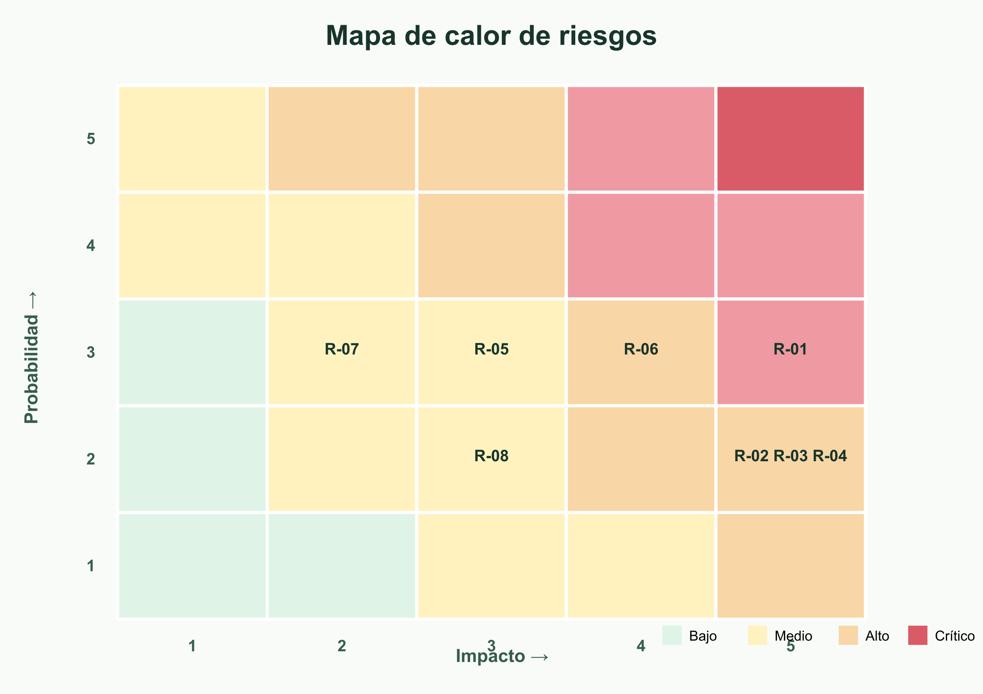
Figura 1 Mapa de calor de riesgos

8 Análisis cuantitativo y costos
Concepto | Cálculo | Valor COP
Desarrollo | 4 personas x 20 h x $15.000 | $1.200.000
Pruebas y documentación | 4 personas x 8 h x $15.000 | $480.000
Reserva de riesgos | Suma de valores monetarios esperados | $165.000
Total académico estimado | Esfuerzo más reserva | $1.845.000

La reserva utiliza VME = probabilidad porcentual por costo del impacto. Neon y las tecnologías principales emplean planes gratuitos o licencias de código abierto.

9 Estándares y arquitectura
- ISO IEC IEEE 29119 organiza el plan, el diseño de casos y las evidencias.
- ISO IEC 25010 orienta adecuación funcional, seguridad, usabilidad, rendimiento y mantenibilidad.
- OWASP orienta BCrypt, JWT, RBAC y manejo seguro de credenciales.
- WCAG 2.1 orienta etiquetas, contraste, teclado y mensajes que no dependen solo del color.
- REST, Repository, Service, Strategy, State y DTO separan responsabilidades.
- Flyway mantiene la evolución reproducible del esquema de Neon PostgreSQL.

10 Demostración y cierre
La demostración recorre administración, matrícula, construcción, conflicto, revisión, publicación, consulta y exportación. El guion cronometrado se encuentra en guion-demostracion.md. Para cerrar la entrega, un tercero debe completar la evidencia CP-18 y la validación visual CP-26.

Referencias
ISO/IEC/IEEE 29119 Software testing.
ISO/IEC 25010 Systems and software quality models.
OWASP Application Security Verification Standard.
Documentación técnica del Sistema de Programación de Horarios Académicos.

